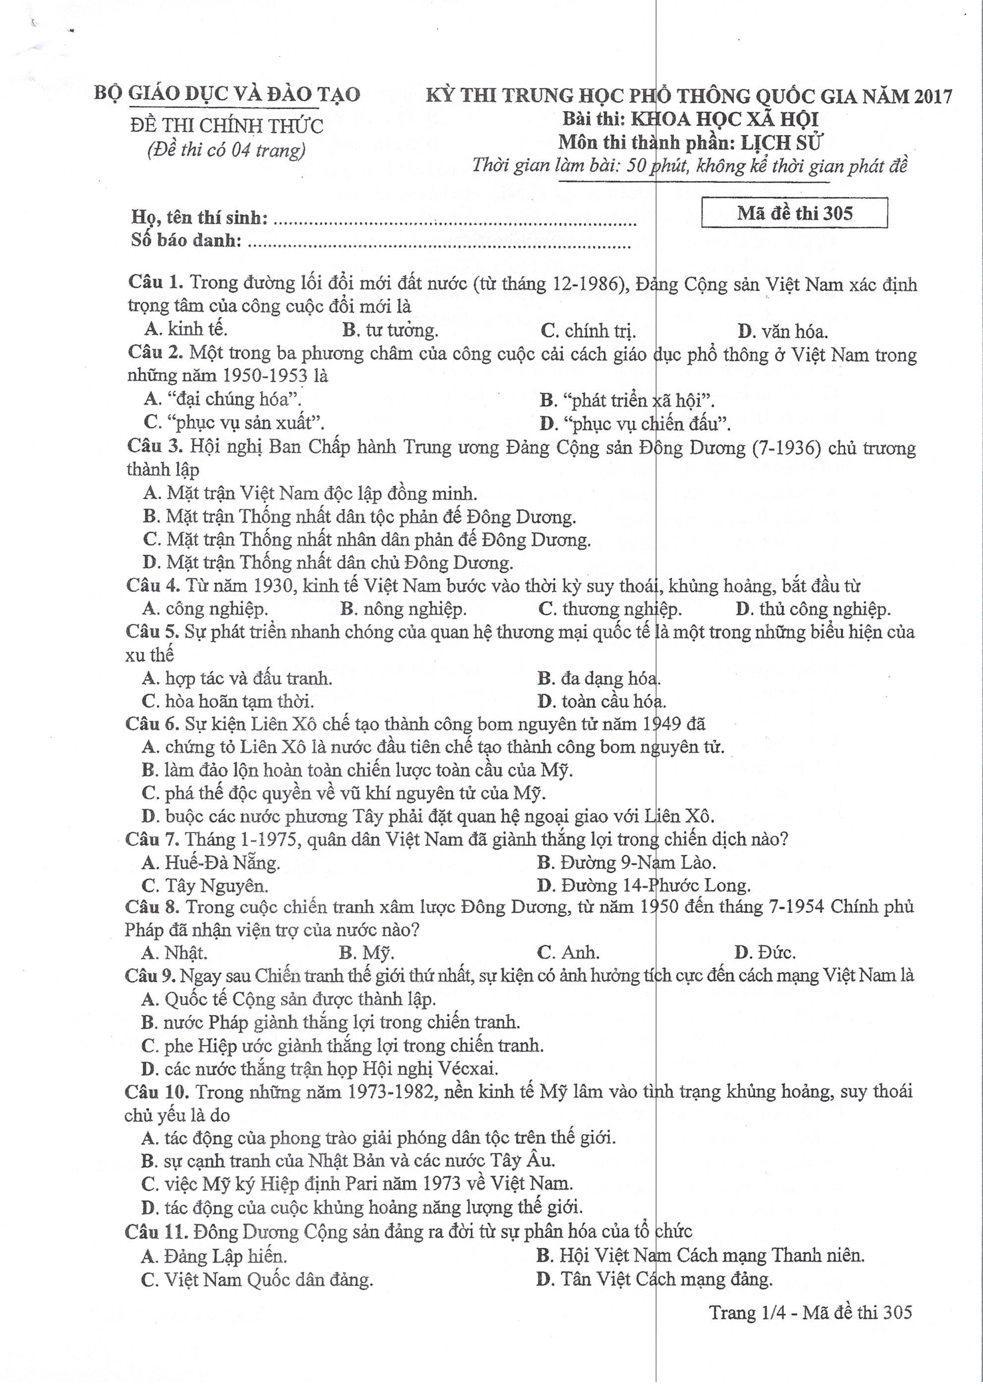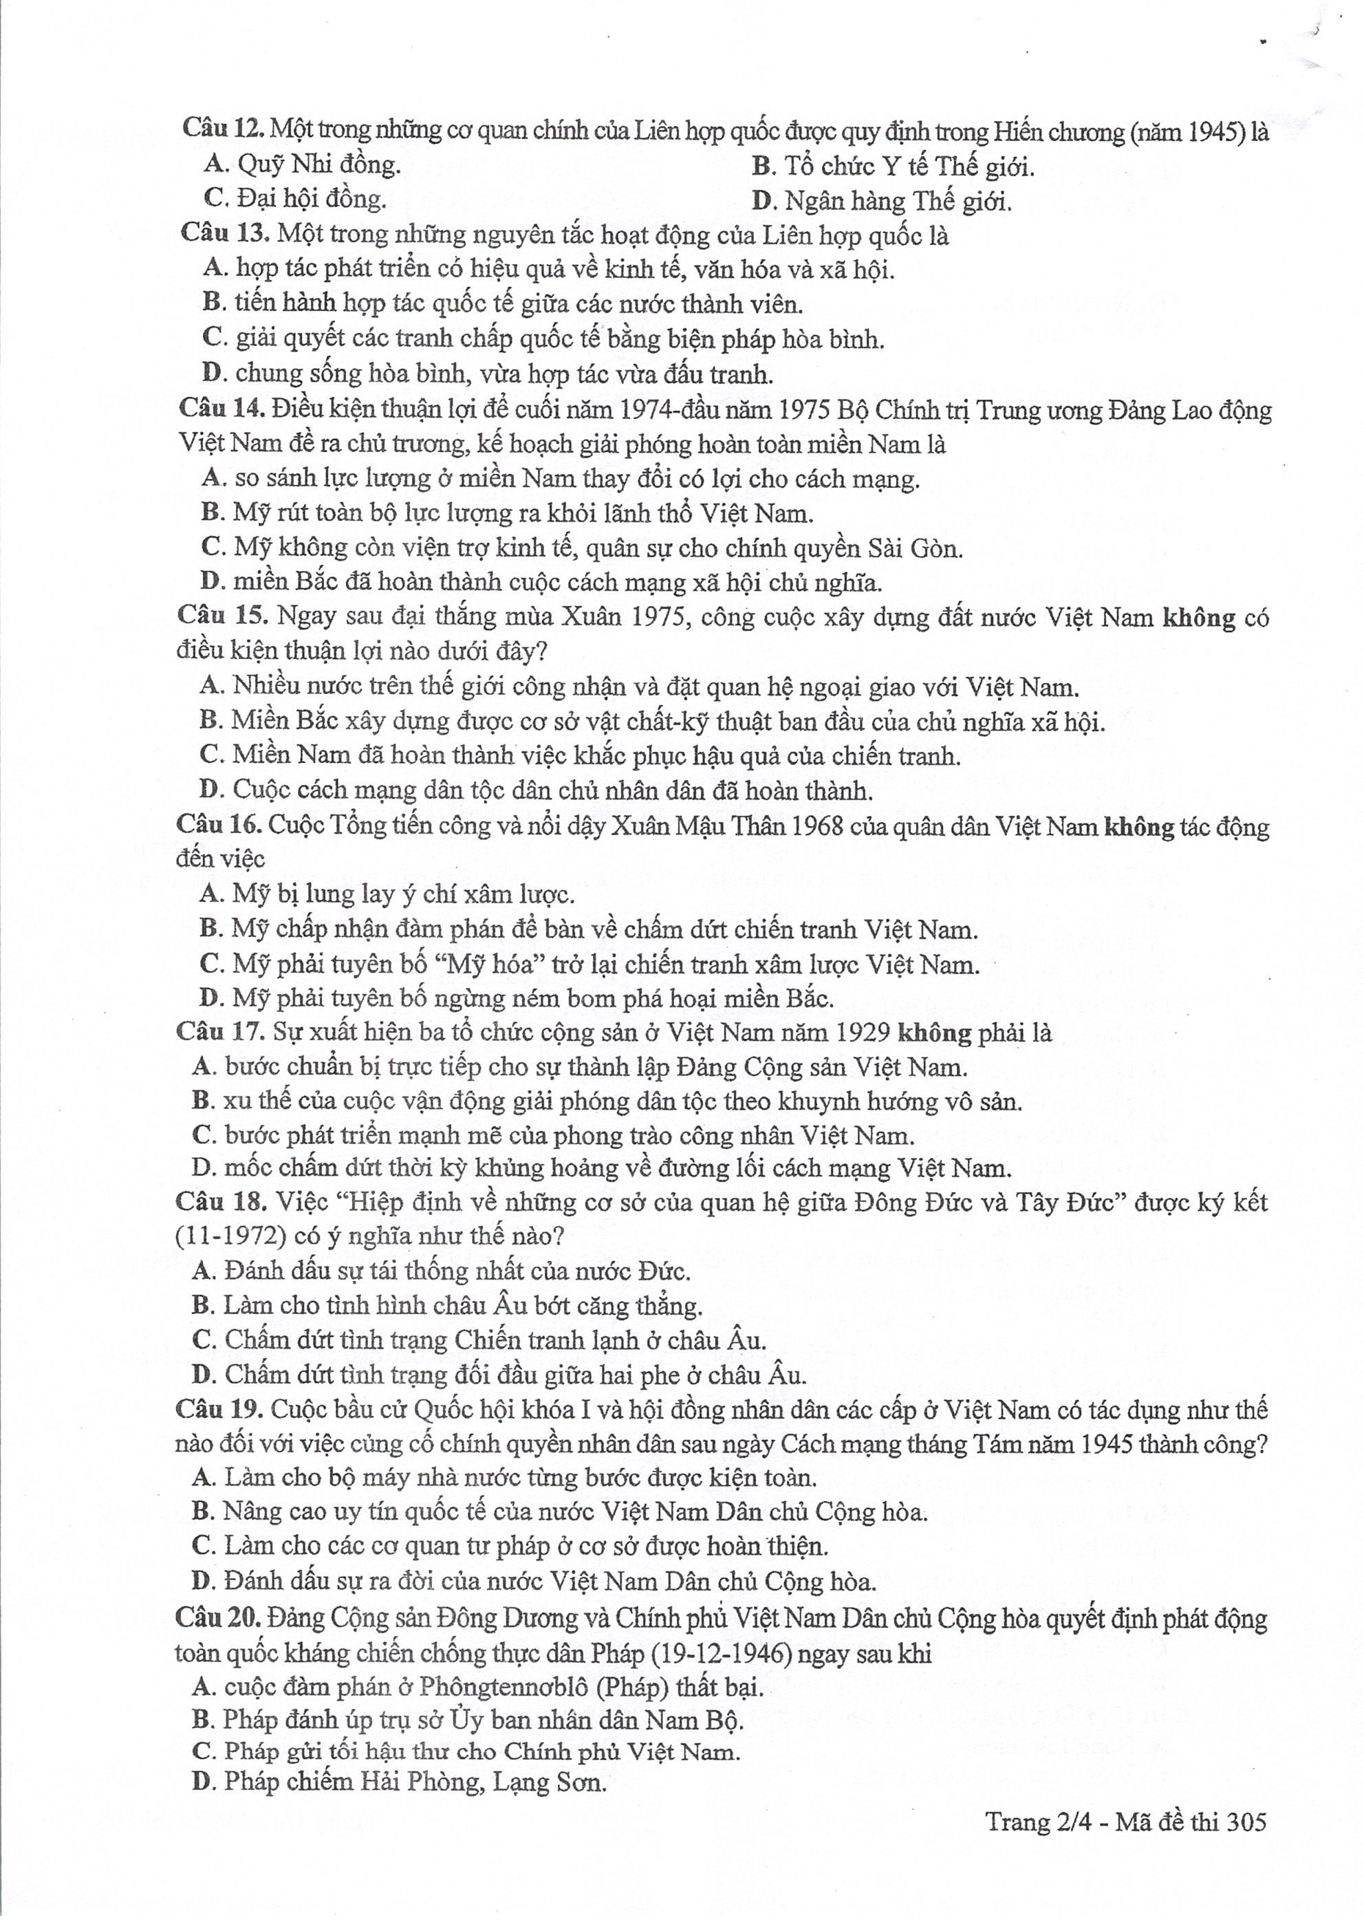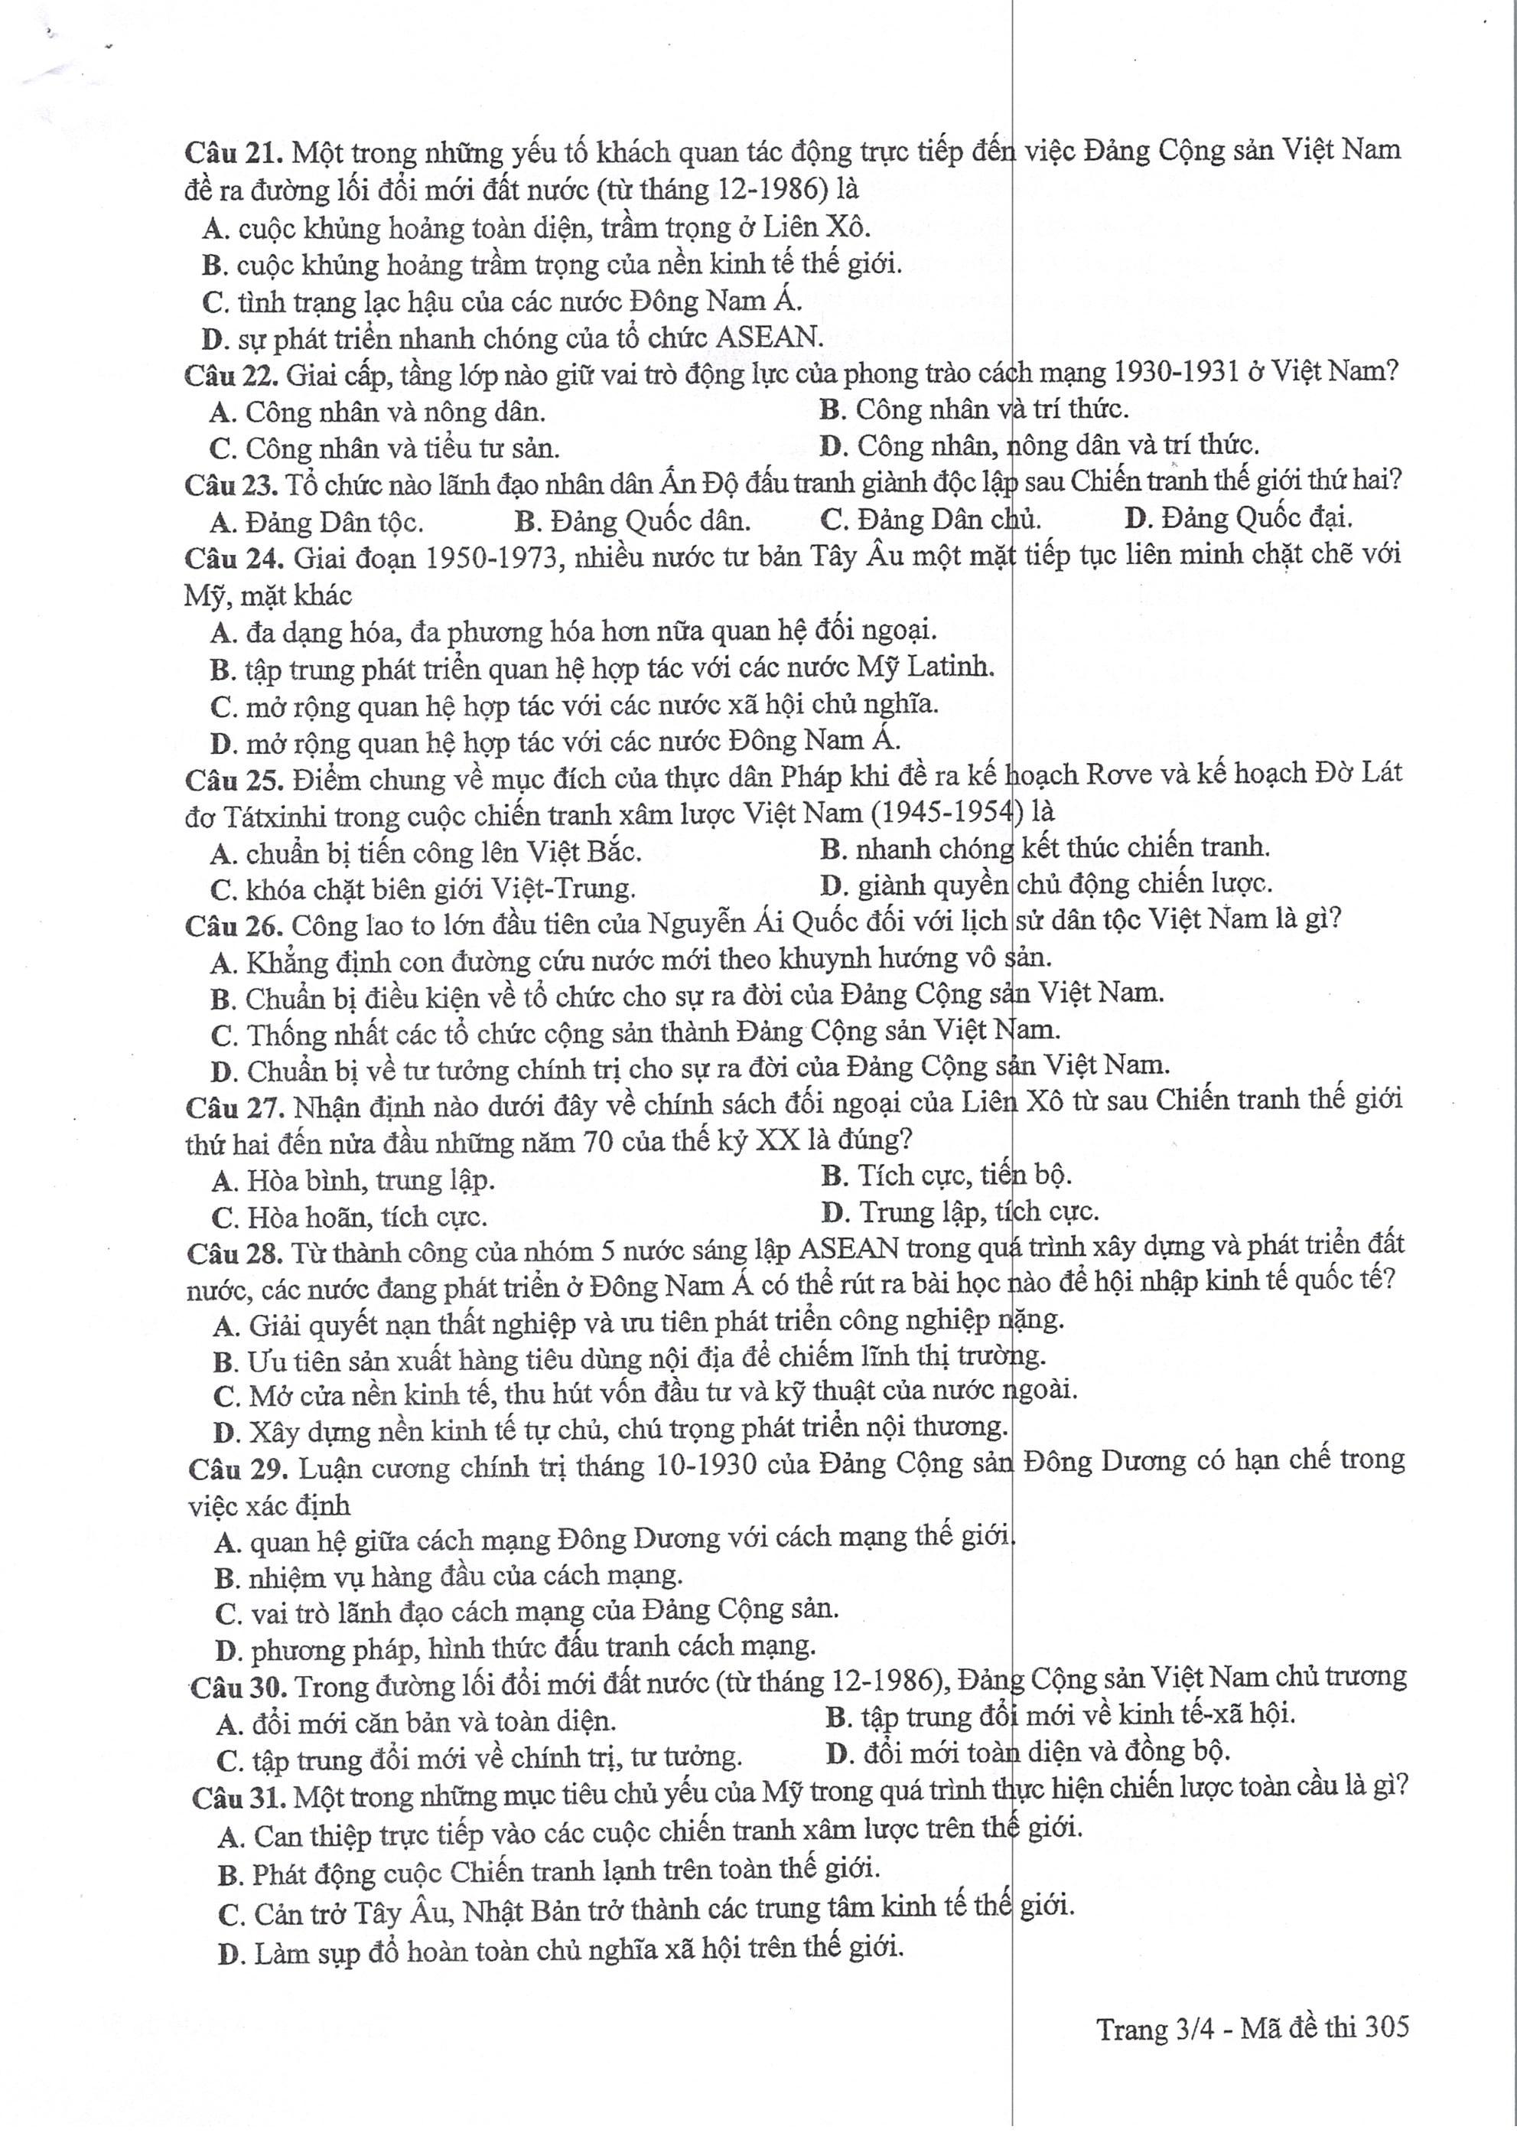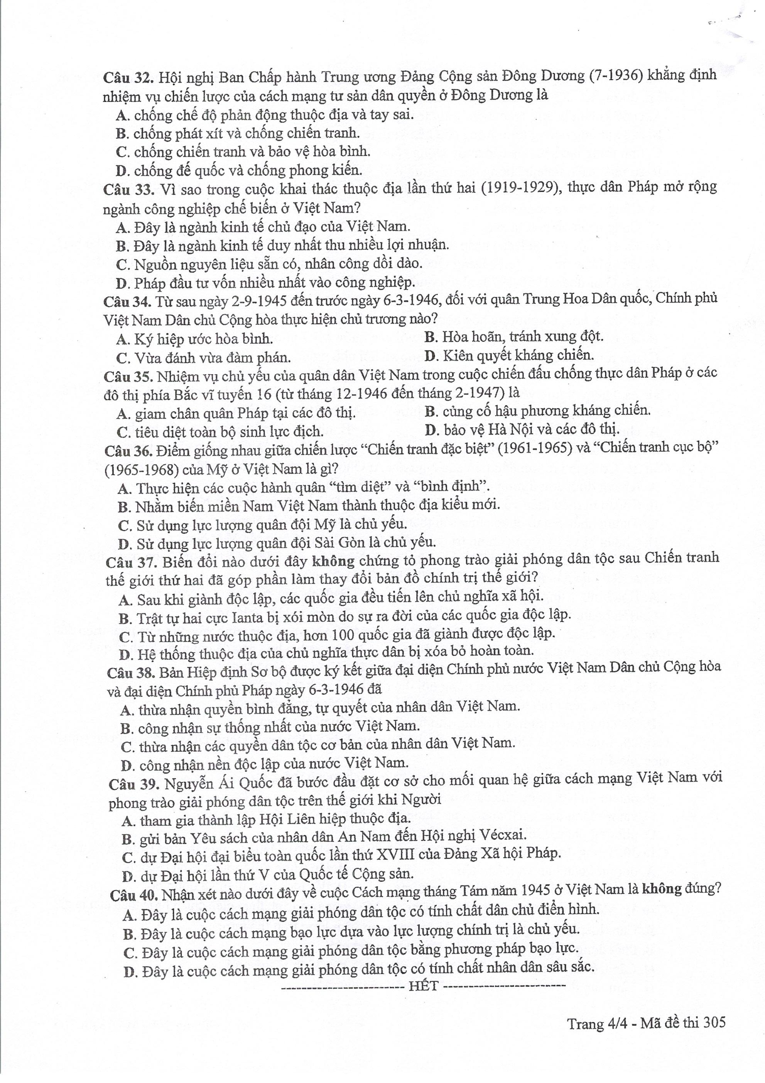

ĐÁP ÁN MÃ ĐỀ 305

Câu | Đáp án | Câu | Đáp án
1 | A | 21 | A
2 | C | 22 | A
3 | C | 23 | D
4 | B | 24 | A
5 | D | 25 | B
6 | C | 26 | A
7 | D | 27 | B
8 | B | 28 | C
9 | A | 29 | B
10 | D | 30 | D
11 | B | 31 | D
12 | C | 32 | D
13 | C | 33 | C
14 | A | 34 | B
15 | C | 35 | A
16 | C | 36 | B
17 | D | 37 | A
18 | B | 38 | B
19 | A | 39 | A
20 | C | 40 | A

